**Requerimento Nº 1558/2022**

**Súmula**: - Requer ao Executivo – Excelentíssimo Prefeito Igor Soares, junto a Secretaria de Saúde, Sra. Luiza Nasi Fernandes, para que informem a esta Casa de Leis, se existe a possibilidade de **realizarmos uma parceria com os comércios, bancos e estabelecimentos públicos quanto a utilização de cartazes, informativos – Campanhas Educativas sobre o “colar de girassol” utilizado por pessoas com deficiências ocultas no município.**

**REQUEIRO** à Mesa, após ouvido o Douto Plenário na forma regimental vigente, seja oficiado ao Excelentíssimo Igor Soares, Prefeito Municipal, para que interceda junto a Secretaria de Saúde e nos informem se existe a possibilidade de **realizarmos uma parceria com o comércios, bancos e estabelecimentos públicos quanto a utilização de cartazes, informativos – Campanhas Educativas sobre o “Colar de Girassol” utilizado por pessoas com deficiências ocultas no município.**

**Justificativa**

**Senhor Presidente: -**

**Senhores Vereadores: -**

**Senhoras Vereadoras:**

Pessoas com deficiências ocultas, com autismo, doenças de Crohn e transtornos em geral, têm dificuldades de se manter por muito tempo em determinados locais, gerando tensões e nervosismo e nem sempre esses comportamentos são compreendidos por quem está perto, por esse motivo o “alerta” é feito através de uma fita ou cordão verde, enfeitado por girassóis, garantindo assim a agilidade na assistência e na segurança a esses cidadãos que fazem uso do acessório.

O uso do cordão já foi adotado em diversos locais na comunidade internacional, como aeroportos, ferrovias, supermercados, atrações turísticas, dentre outros e foi criada em Londres em 2016. A importância de termos aqui no Brasil essa bandeira também é de extrema importância e Itapevi não pode deixar de abraçar essa causa.

O Deputado Federal David Soares – União/SP destacou a importância da propositura através do seu projeto nº 1501/21 onde ainda está em tramitação nas comissões pertinentes.

Sabemos da importância de termos em nosso município ações que colocam essas pessoas em uma situação confortável, proporcionando bem estar no seu dia a dia. E como membro da Comissão para Ações de Políticas Públicas relacionadas às Pessoas com Deficiência ou com Mobilidade Reduzida, estudamos ações que possibilitem a adaptação dos locais públicos para eles.

Peço que os nobres pares acatem o pleito, pois o assunto é de suma importância e trará mais benefícios a elas e aos seus familiares.

Sala das Sessões Bemvindo Moreira Nery, 02 de junho de 2022

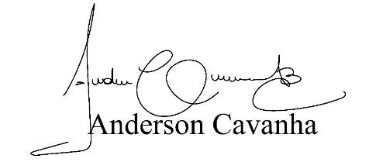

**(Bruxão Cavanha- PL)**

**Vereador**

